Aşağıdaki cümleleri okuyun. Bakmadan defterinize yazın.
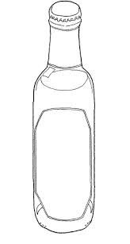
- Şule şarkı söyle.
- Ayşe şeker al.
- Baba bir şişe kola al.
- Ömer şimdi nerede?
- Suna şiir okudu.
- Minik kuş üşüdü.
- Şimal sakın şaşırma.
- Beş arkadaş su taşıdı.
- Boş şişeyi yere atma.
- Önder benim arkadaşım.
- Köksal taş atma.
- Şener şimdi koşma.
- Kuşlar köşeye kondu.
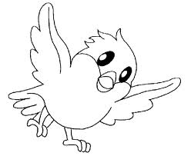
- Şunu kardeşime aldım.

Aşağıdaki sözcükleri oku. Bakmadan yaz.
Şişe-şaka-şarkı-kış-kuş-tuş-aşı-şaşkın-
Taş-taşı-yaş-baş-kaş-düş-şaşı-yaşı-şeker
Şekil-şebek-şölen-üşür-köşe-döşe-meşe-
Şule –Şenay-Şener-eş-aş-boş-boşluk-kaşık
Koşu-koru-kuşak-şükür-şiir-arkadaş-şu

Sayıların okunuşunu yazın.
15=………………………..
25=………………………
35=………………………
65=………………………
61=……………………….
77=……………………….

